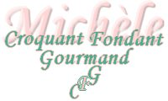 Pommes de terre sarladaises
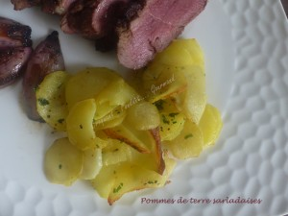 Pour 4 Croquants-Gourmands
- 1 kg de pommes de terre
- 40 g de graisse de canard (1)
- 1 gousse d'ail
- 1 bouquet de persil
- sel & poivre du moulin
Actifry ou sauteuse
Éplucher et laver les pommes de terre et en peser 800 g.
Les couper en rondelles d'environ 4 mm, les laver et bien les sécher dans un torchon.
Faire fondre la graisse de canard pendant 1 à 2 minutes dans l'Actifry (ou dans la sauteuse avec plus de graisse).
Déposer les rondelles de pommes de terre.
Laisser cuire pendant 30 minutes.
Dans la sauteuse, il faudra remuer souvent et délicatement pour ne pas briser les tranches.
Quelques minutes avant la fin de la cuisson, hacher finement le persil.
Peler, dégermer et hacher finement l'ail, et le mélanger au persil.
Saler et poivrer les pommes de terre, les saupoudrer du hachis d'ail et de persil.
Mélanger délicatement.
Pour un peu plus de moelleux, vous pouvez laisser les pommes de terre à couvert pendant une dizaine de minutes avant de les servir.

